Viaţa şi opera lui Antonin Dvorak

Fiu al unui măcelar-cafegiu, a început prin a învăţa meseria de măcelar, iar primele noţiuni despre muzică le datorează organistului oraşului Zlonice. Tatăl lui s-a resemnat destul de greu să-şi trimită fiul la şcoala de organişti de la Praga. Tânărul Dvorák a primit simultan o solidă formaţie clasică de organist şi pianist şi a trecut prin experienţa muzicii de dans şi de braserie, ca violonist în orchestra lui Komzak. În 1862, a obţinut un loc de violist de rang în orchestra Operei naţionale, recent fondată de Smetana şi a descoperit creaţiile acestuia, fiind sedus în mod special Mireasa vândută, primul exemplu convingător al naţionalismului muzical ceh. Profund convins din acel moment de rolul lui de muzician naţional, Dvorák îşi datorează primul succes de compozitor unui imn patriotic, Moştenitorii de la Muntele alb. În 1873, a părăsit opera, devenind titular al orgii bisericii Sf. Adalbert din Praga şi s-a căsătorit cu Anna Cermakova, care avea să-i dăruiască şase copii. A primit o bursă pentru a se duce să lucreze la Viena, unde a făcut cunoştinţă cu Brahms. Acesta din urmă l-a ajutat mult, recomandându-l editorului său Simrock, care a tipărit din creaţia lui Dvorák Cântecele morave, Dansurile slave şi mai multe simfonii, iar, pe de altă parte, l-a prezentat dirijorului Hans von Bülow, care a contribuit într-un mod determinant la propagarea creaţiei muzicianului ceh şi la a-l ajuta să cucerească un renume european.
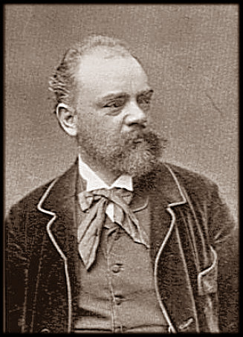
La 38 de ani, Dvorák făcea prima sa călătorie în Anglia, unde avea să revină de nouă ori, dirijând un mare număr de interpretări ale lucrărilor sale, semnând chiar şi prima audiţie a Simfoniei a VII-a, comandă a Societăţii filarmonice din Londra. Dar succesele în străinătate nu l-au satisfăcut pe acest poet al sufletului ceh, care căuta acea lucrare decisivă care să impună la Praga chiar tradiţia al cărei depozitar se considera a fi. Atunci a scris un mare oratoriu naţional, Sfânta Ludmila (a cărui eroină este un important personaj istoric, prozelită a creştinismului şi bunică a lui Venceslas, primul duce creştin al Boemiei) şi o operă, Iacobinul, care aduce pe scenă tipuri caracteristice : profesorul cu idei progresiste, fiica lui frumoasă şi pură, seniorul local, nobil şi generos şi fiul acestuia, din nefericire de o mare viclenie. Era începutul unei serii de oratorii şi de opere naţionale dintre care cea mai populară va rămâne Rusalka, dar această din urmă creaţie va fi cu mult mai târzie.
Necucerind deocamdată decât succese de dimensiuni medii, Dvorák a continuat să călătorească, prima audiţie a Simfoniei a VIII-a având loc în 1890, la Praga. Primind o ciudată telegramă din partea unei americance, Mrs. Jeanette Thurber, care îi oferea conducerea conservatorului din New York, pe care îl înfiinţase, el a acceptat şi a plecat să predea acolo, între 1892 şi 1895. Creaţiile lui "americane" rămân printre cele mai cunoscute, aşa cum este Simfonia a IX-a, prezentată în primă audiţie la Carnegie Hall din New York, sub bagheta dirijorului german Anton Seidl. Chiar înainte de acest concert, Dvorák a adăugat partiturii titlul "Din lumea nouă". Începând de la întoarcerea lui la Praga, a urmărit să-şi impună creaţiile şi inspiraţia lor cehă, în capitalele muzicale ale vremii, Viena şi Berlin, care l-au omagiat, numindu-l membru al academiilor lor. Devenit o veritabilă glorie naţională, a murit pe 1 mai 1904, la Praga.
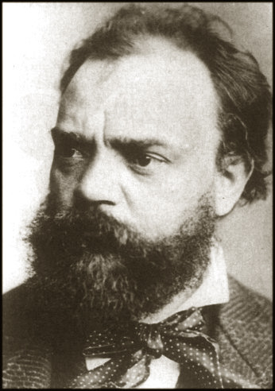
Moştenirea muzicală a lui Dvorák, moştenirea lui spirituală depăşeşte astăzi cadrul îngust în care l-a închis pentru un timp tradiţia. Dvorák este, bineînţeles, autorul celor şaisprezece Dansuri slave pentru pian, a căror versiune orchestrală i-a impus numele în întreaga lume. Dar ar fi greşit să credem că arta lui merge strict pe urmele clasicismului unui Brahms sau a spontaneităţii intimiste a unui Schubert. Dacă Dvorák nu a adus nici o noutate majoră scriiturii muzicale, creaţia lui imensă nu trebuie considerată cu toate acestea ca o extensie provincială şi folclorizantă a romantismului triumfător. Dvorák a creat veritabila tradiţie simfonică şi camerală a muzicii cehe moderne. El nu s-a oprit la a-şi inspira autenticitatea melodică şi ritmică doar din folclorul popular slav, ci a conferit acestei muzici titluri de nobleţe, introducând-o în tiparul formelor clasice, simfonii, concerte, triouri, cvartete, fără să-i distrugă esenţa. Este de remarcat faptul că, încă de la începuturile creaţiei, Dvorák s-a îndreptat către muzica de cameră. Cele nouă simfonii (dintre care patru de tinereţe, publicate postum şi mult timp ignorate de public), cele paisprezece cvartete, ansamblu monumental rămas în parte necunoscut, până nu demult şi a cărui ediţie a fost finisată cu mari dificultăţi, revelează progresul treptat al compozitorului.
Primele partituri sunt bogate în teme; imaginaţia muzicianului apare dintr-odată în întreaga ei bogăţie, dar măiestria lipseşte încă, ceea ce demonstrează în special o tendinţă către prolixitate, căreia Dvorák a reuşit cu mare dificultate să-i scape. O tentaţie wagneriană apare la începuturi, apoi compozitorul se lasă captivat de o seducătoare libertate rapsodică. Cu timpul, se conturează măiestria crescândă a marii arhitecturi, dar, cu respectul evident pentru Haydn, Schubert şi Beethoven, apare o nouă tentaţie, cea a unui anume cosmopolitism, din fericire înlăturată destul de repede. Simfoniile, începând cu a cincea (1875), cvartetele începând cu al optulea (1876) se impun ca lucrări majore în cadrul literaturii dedicate acestor două mari genuri, prin siguranţa scriiturii, dar în acelaşi timp prin afirmarea unei personalităţi care şi-a găsit, din acel moment, calea pe care trebuia să o urmeze, cea a unei personalităţi intens naţionale, care apare şi în lucrări ca Trio nr. 4 cu pian (Dumky Trio).
Lucrările "americane" nu relevă propriu zis un stil aparte, dar se îmbogăţesc cu elemente specifice şi constituie o paranteză în creaţia lui Dvorák, asupra căreia el acceptă să se oprească. Simfonia "Din lumea nouă", de exemplu, a făcut obiectul unor exegeze divergente sau chiar contradictorii. Dar fie că ne hotărâm sau nu să recunoaştem în a treia temă a părţii întâi, melodia spiritualului Swing Low, Sweet Chariot, fie că acceptăm sau nu faptul foarte controversat de a şti dacă Dvorák a avut cu adevărat ocazia să asculte cântecele originare ale populaţiei negre, sau dacă putem găsi în inspiraţia sa urmele unor elemente populare ale tradiţiei albe, nu putem nega faptul că Simfonia a IX-a şi multe alte partituri scrise pe pământul Statelor Unite dovedesc o atracţie către gama pentatonică, trăsături ritmice (sincope) şi armonice care ne permit să vorbim despre o "manieră americană".
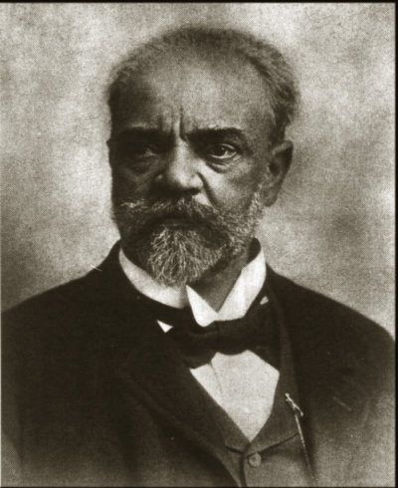
În sfârşit, odată cu Cvartetele al XIII-lea şi al XIV-lea op. 105 şi 106, Dvorák desăvârşeşte realizarea ambiţiei sale de a obţine fuziunea între stilul naţional şi clasicismul universal. Conştient, probabil, de faptul că nu se poate autodepăşi în acest domeniu, sau dorind să se măsoare, sigur pe meşteşugul său, cu compatriotul său mai vârstnic, Smetana, pe terenul de predilecţie al acestuia, Dvorák a întors spatele formei de sonată şi şi-a consacrat ultimii ani în mod exclusiv poemului simfonic şi operei. În cele cinci poeme ale sale, de la opus 107 la opus 111, Ondina, Vrăjitoarea de la prânz, Vârtelniţa de aur, Porumbelul din păduri şi Cântul eroic, supleţea formei îl ajută să îndrăznească impunerea unui limbaj încă mai personal şi deseori mai modern — uneori aproape impresionist — decât în simfoniile sale. Ultimele sale lucrări au fost considerate ca un recul pentru publicul cultivat germanofon, care aştepta o a zecea simfonie. Totuşi, poemul simfonic şi cvartetul sunt cele care formează verigile, structura muzicală care va permite moştenitorilor lui Dvorák — Josef Suk, Vitezslav Novak, Leos Janácek, Bohuslav Martinu — de a atinge, prin transcenderea unei tradiţii respectate, o profundă originalitate. Astfel, printr-o maturizare lentă, cu începuturile lui instinctive şi pline de nevoi, Dvorák a devenit egalul ceh al lui Brahms. Climatul uneori nostalgic, dar în final optimist al creaţiilor lui, reflectă credinţa unuia dintre rarii poeţi ai speranţei tenace, care se identifică devizei vii a ţării sale natale.

